Открытый урок обобщения и закрепления знаний учащихся по теме: «Координатная плоскость».
6 класс, учитель Котцова Ольга Валентиновна.
Цели:
Образовательные:
- Проверить знание учащимися свойств действий с рациональными
числами.
- Обобщить и закрепить понятия координатной плоскости,
координаты точек.
- Закрепить навык построения точек по их координатам и нахождения координат точек.
Воспитательные:
- Приучать детей к работе в парах, к доброжелательному общению,
взаимопомощи и взаимопроверке.
- Решение задач эстетического воспитания.
Развивающие:
- Познакомить учащихся с важнейшими созвездиями.
- Установить межпредметные связи математики, астрономии и истории.
- Анализировать ответы учащихся.
- Развитие интереса к предмету.
Оформление и оборудование:
Иллюстрированная карта звёздного неба, звёздная карта Северного полушария, плакаты созвездий, на каждом столе малая карта звёздного неба, лист опроса для каждого ученика, координатная плоскость с изображением двух созвездий Большой и Малой Медведиц у каждого ученика, 50 магнитов разного цвета, музыка: группа «Зодиак» Таинственная галактика, карточки с заданиями, видео «Звёздное небо, космос, звездопад».

План урока:
- Просмотр видео «Звёздное небо, космос, звездопад» (1 мин.)
Учитель. Как вы думаете, о чём сегодня мы будем говорить?
Учитель. Уточним тему урока после выполнения устной работы.
- Устная работа, проверка в парах, выставление оценок. Дети самостоятельно формулируют тему урока: «Математика и созвездия».
- Организационный этап: ознакомление учеников с листком опроса.
- Легенда №1.(Созвездия Большой и Малой Медведиц).
- Практическая работа №1. Определение координат точек Малой и Большой Медведиц.
- Проверка в парах, выставление оценок.
- Легенда №2. (Шесть созвездий: Кассиопея, Кит, Андромеда, Персей, Цефей, Пегас).
- Практическая работа №2. Построение созвездий. Во время проведения практической работы звучит музыка: группа «Зодиак» Таинственная галактика. (Музыка группы «Зодиак» Таинственная галактика. )(5 мин.)
Ученики строят по два созвездия по вариантам, в это время шесть человек строят по одному созвездию на доске и готовят устный ответ на карточку с заданием.
- Анализ ответов, самостоятельная проверка, выставление оценок.
- Итог урока, общая оценка за урок.
Легенда №1.
...Давным-давно страной Аркадией управлял царь Ликаон. И была у него дочь-красавица Каллисто. Полюбила она могущественного бога Зевса и родила от него сына Аркада. Но Жестокая и ревнивая Гера, супруга Зевса превратила молодую Каллисто в медведицу. Долго 5луждала она по лесам, за это время её сын Аркад вырос и стал отличным охотником. Однажды на охоте Аркад увидел медведицу и поднял оружие, чтобы убить её. Но здесь оказался Зевс, который и взял их навсегда на небо, превратив в созвездия.
Легенда №2.
В незапамятные времена у царя эфиопов Цефея была красавица-жена- царица Кассиопея. Однажды Кассиопея похвасталась своей красотой в присутствии нереид- жительниц моря. Обидевшись, завистливые нереиды пожаловались богу моря Посейдону, и он напустил на берега Эфиопии страшное чудовище-Кита. Чтобы откупиться от Кита, опустошавшего страну, Цефей вынужден был по совету оракул отдать на съедение чудовищу свою любимую дочь Андромеду. Её приковали к прибрежной скале. Каждую минуту Андромеда ожидала, что из морской пучины вынырнет Кит и проглотит её.
В это время герой Древней Греции Персей совершал один из своих подвигов: он проник на уединенный остров на краю света, где обитали три страшные женщины-горгоны-с клубками змей на голове вместо волос. Взгляд горгоны превращал в камень всё живое. Воспользовавшись сном горгон, Персей отсёк голову одной из них по имени Медуза.
из её тела выпорхнул крылатый конь Пегас. Две другие горгоны, проснувшись, хотели броситься на Персея, но он вскочил на крылатого Пегаса и, держа голову Медузы, полетел домой. Пролетая над Эфиопией, Персей заметил прикованную к скале Андромеду. К ней уже направлялся Кит, вынырнувший из морской пучины. Персей вступил в смертельный бой чудовищем. Одолеть Кита удалось после того, как на него упал леденящий взгляд мёртвой головы Медузы. Кит окаменел, превратившись в небольшой остров. Персей расковал Андромеду, привёл её к Цефею и женился на ней.
Главных героев этого мифа фантазия древних греков поместила на небо. Так появились созвездия Цефея, Кассиопеи, Андромеды, Персея, Пегаса, Кита.
Карточки с заданиями.
ОЦЕНИТЕ ЗНАК ВЫРАЖЕНИЯ:

- А(х;у) III четверть. (4х+у)-?
- В(х;у) IV четверть. ( -5ху) -?
- С(х;у) II четверть. (х-6у)-?
- К(х;у) I четверть. 2х-(-у) ?
- М(х;у) Ось «ОХ».(-9у:х)-?
- Е(х;у) Ось «ОУ» (5ху)

Лист для опроса ученика( цы) 6 класса _____________________________
(фамилия и имя)

Тема урока: « Координатная плоскость»

- Устный счёт.

примеры | ответ | буква | +, -
- - 3,5 + 5
- 5 ∙ (- 1,2)
- - 8$:$ (- 0,4)
- - 3 + (3 - 5)
- 9 ∙ (- 5)
- 9 – (9 – 20)
- – 3,5 – 5
- $-4\frac{1}{3}-(-4\frac{1}{3})$
- 15 $:$($-\frac{1}{3})$
Количество  правильных  ответов. | Отметка
9 | «5»
8 | «4»
5-7 | «3»
0-4 | «2»
А | Д | О | В | К | Т | С | З | Е | Р | Я | У | И
-1,5 | -8,5 | -6 | -5 | -20 | 60 | 1,5 | 20 | $$-8\frac{2}{3}$$ | 11 | -45 | 8,5 | 0

Отметка за устный счёт:_____

- Определение координат точек Малой и Большой Медведиц.
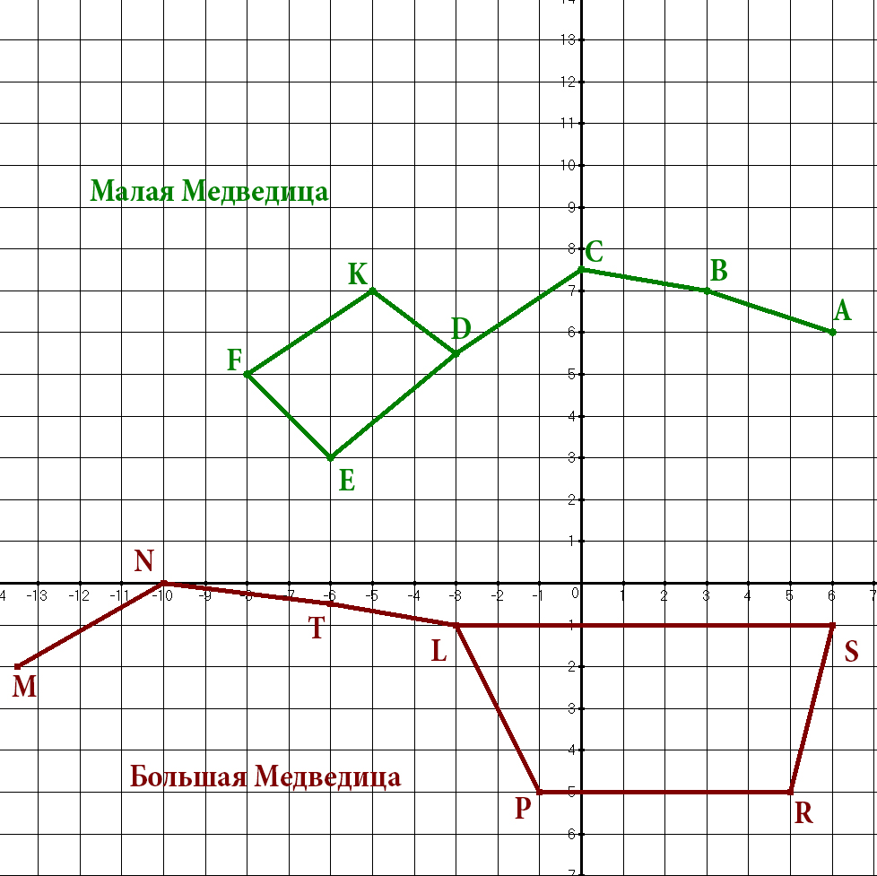

Координатные четверти |  |  | Координатные оси
I | II | III | IV | «OX» | «OY»

Количество  Количество правильных  ответов. | Отметка
14 | «5»
12-13 | «4»
8-11 | «3»
0-7 | «2»

Отметка:_____
- Построение созвездий.

Вариант №1.
Построить точки с заданными координатами и последовательно их соединить.
«Кассиопея» A( - 5; 0); B( - 3;2); C( - 1;0); E(1;0); F(3; - 2).

«Кит»
- A(11; - 7); B(9; - 6); C(10; - 5); D(7; - 1); E(4; - 1); F(2;0); T(0;3);
- K( - 4;0).
- F(2;0); S(6;1); M(9;2).
- Соединить точки S и D.
Отметка за построение созвездий:_____

Вариант №2.
Построить точки с заданными координатами и последовательно их соединить.
«Андромеда»
- A( - 2;9); B(0;7); C( 1;4); D(2; - 2); E( - 2; - 1).
- C(1;4); F( - 2;5); K( - 4; 4).
«Персей»
- A( - 5; - 3); B( - 2; - 2); C(0; - 1); S(1;1); T(1;3).
- C(0; - 1); D(2; - 2); E(4; - 1); F(5;0); K(6;2).
Отметка за построение созвездий:_____
Вариант №3.
Построить точки с заданными координатами и последовательно их соединить.
«Цефей»
- A(0;5); B( - 1;4); C ( - 2;1); D(1; - 1); E(6; - 1); F(3;2).
- Соединить точки: F и B, F и D.
«Пегас»
- A(- 6;8); B( - 4;9); C(0;7); D(1;5); K(0; - 1); M ( - 2; - 2).
- D(1;5); E(8;5); F(8; - 2); K(0; - 1); S( - 2; - 4).
Отметка за построение созвездий:_____
- Найди среднее арифметическое трёх отметок, и округлите ответ до единиц.
Итоговая отметка за урок :____________

